CO CARD MAHASISWA BARU
FAKULTAS PSIKOLOGI UNIVERSITAS MERCU BUANA YOGYAKARTA

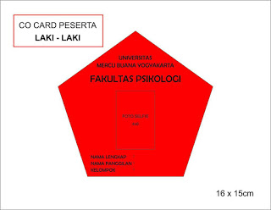
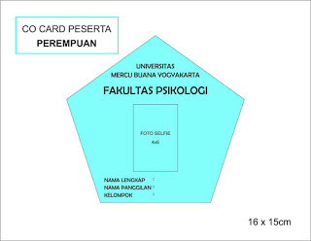

NB :
-Co Card di Print,
-Digunting sesuai bentuk co card (segi 5),
-Tempel foto yang telah di tentukan,
-Laminating Co Card, dan
-Gunakan tali bewarna Hitam

